Додаток №2
до тендерної документації
ІНФОРМАЦІЯ
про необхідні технічні, якісні та кількісні характеристики предмета закупівлі,
в тому числі та документи, які повинен надати учасник для підтвердження відповідності зазначеним характеристикам
Назва предмета закупівлі: Медичне обладнання (плантограф; штатив для пробірок пластиковий).
Код за Єдиним закупівельним словником ДК 021: 2015: 33190000-8 Медичне обладнання та вироби медичного призначення різні.Тут h
Класифікатор медичних виробів НК 024:2023: 37212 Система терапевтична для подіатрії; 15186 Штатив для пробірок.

- Плантограф - 5 шт.
- Штатив для пробірок пластиковий – 3шт.

№ з/п | Параметр | Вимоги | Відповідність  (вказати стр. інструкції/паспорта або інш. документу)
1.Загальні вимоги
1 | Плантограф  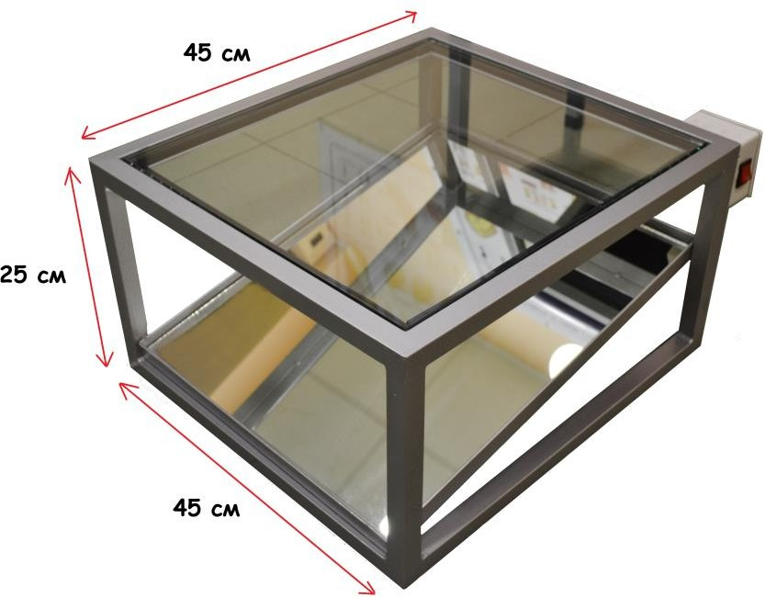 | Призначення -для візуального скринінгового аналізу стану опорно-рухового апарату людини, діагностики і моніторингу ортопедичних захворювань та деформацій стоп у дітей і дорослих, а також для підбору та виготовлення устілок (ортезів) і взуття.  Платформа дозволяє візуально:  • оцінити поздовжнє та поперечне склепіння стоп;  • оцінити варусне або вальгусне відхилення п’яткової кістки;  • визначення перевантажених ділянок стопи (натоптиші, сухі мозолі);  • оцінити реакцію склепінь стопи та зміни положення п'яткової кістки при функціональних тестах ("сидячи", "стоячи двоопорно", "стоячи одноопорно", тощо);  • оцінити стан стоп та ступінь їх деформації;  • визначити зони локальних навантажень стоп;  • можливість фотодокументування стану стоп.  Технічні дані:  - габаритні розміри опорної рами: 450х450х250 мм;  - розміри майданчика для стоп: 420х420 мм; - товщина опорного скла 12 мм;  - кут нахилу відбиваючого дзеркала: 15 градусів;  - світлодіодний світильник розташований на передній та задній поверхнях рамки скла, потужність -2х10Вт, 12V;  - маса платформи не більше 14,0 кг;  - максимальне навантаження на робочу поверхню не більше 150 кг.  Плантограф для експрес-діагностики патології стоп містить горизонтальну, плоскопаралельну опорну пластину для розміщення стоп, виконану з оптичнопрозорого матеріалу і встановлене під нею, під кутом до опорної пластини, дзеркало. Опорна пластина і дзеркало встановлені на металевій рамі в гумових ущільненнях. Блок освітлення виконаний у вигляді двох світлодіодних LED стрічок, розташованих на протилежних сторонах рами. Пристрій дозволяє отримати зображення з високою контрастністю, що підвищує точність визначення деформацій стоп.  Використовувані матеріали :  скло багатошарове,  металевий каркас з профільної труби 25х25 мм,  гума ущільнювач,  відбиваюче дзеркало  Комплект поставки :  - Корпус металевий - 1 шт.  - Опорне скло - 1 шт.  - Відбиваюче дзеркало - 1 шт.  - Світлодіодні LED стрічки - 2 шт.  - Блок живлення - 1 шт.  - Паспорт - 1 шт
Загальні вимоги:
1. Запропонований товар повинен відповідати заявленим технічним вимогам. Для підтвердження учасник надає заповнену таблицю щодо відповідності технічним вимогам з посиланням на відповідні сторінки(у) інструкції виробника. У випадку відсутності відповідей чи вказаної сторінки інструкції на будь-який з пунктів додатку №2, Замовник має право вважати, що відповідне значення параметру обладнання не відповідає вимогам технічних, якісних та кількісних характеристик предмета закупівлі. Невідповідність запропонованого устаткування необхідним вимогам в цілому та по окремих пунктах виноситься на ризик Учасника торгів і може призвести до відхилення пропозиції.
№ п/п | Найменування | Технічні вимоги | Од. виміру | Кількість
1 | 2 | 3 | 4 | 5
1. | Штатив для пробірок пластиковий | Штатив для пробірок пластиковий з діаметром отворів 18 мм на 40 гнізд. Призначено штатив для зберігання та заморожування пробірок. Штатив часто використовують у лабораторних дослідах або інших медичних призначеннях.  Характеристики:  - виготовлено з поліпропілену  - максимально можливий діаметр пробірки – 18 мм  - виготовлено з поліпропілену  можна автоклавувати за температури 110 °С  - робочий діапазон температур – від -30 до +60 °С  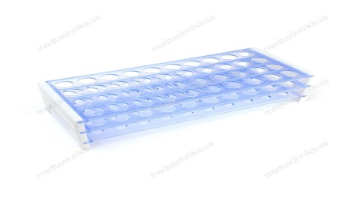 | шт. | 3

*Якщо у технічній специфікації містяться посилання на стандартні характеристики, технічні регламенти та умови, вимоги, умовні позначення та термінологію, пов’язані з товарами, роботами чи послугами, що закуповуються, передбачені існуючими міжнародними, європейськими стандартами, іншими спільними технічними європейськими нормами, іншими технічними еталонними системами, визнаними європейськими органами зі стандартизації або національними стандартами, нормами та правилами. Після кожного такого посилання слід вважати наявний вираз «або еквівалент».
Якщо технічна специфікація містить посилання на конкретні марку чи виробника або на конкретний процес, що характеризує продукт чи послугу певного суб’єкта господарювання, чи на торгові марки, патенти, типи або конкретне місце походження чи спосіб виробництва, таке посилання є необхідним та обґрунтованим. Після кожного такого посилання слід вважати наявний вираз «або еквівалент».
«Або еквівалент» передбачає, що технічні параметри та характеристики еквіваленту повинні відповідати вимогам, зазначеним в тендерній документації або мати не гірші показники, ніж зазначені в даній документації.
Невиконання вимог цього додатку тендерної документації у пропозиції учасника призводить до її відхилення.

